**О положении в банковском секторе ФРГ**

Профессор Б.Е. Зарицкий

Pазвитие банковского сектора в европейских странах происходило в последние годы в условиях быстрой либерализации финансовых рынков, усиления международной конкуренции, вялой хозяйственной конъюнктуры, беспрецедентно низких процентных ставок и резких колебаний на фондовом рынке. Необходимость реформ с целью повышения эффективности банковских институтов осознавалась повсюду, и в большинстве стран ЕС они были проведены достаточно быстро и весьма радикально.

Наряду с усилением специализации, расширением набора банковских продуктов, развитием онлайнового банкинга и возрождением ритэйла важнейшим направлением реформ стало укрупнение банковских структур за счет слияний и поглощений при одновременном сокращении общего количества банков, банковских филиалов и числа занятых. В Великобритании, например, количество банков за последние десять лет уменьшилось на 56%, во Франции - на 43%, в Италии - на 28%, в Испании - на 16%. В среднем по ЕС в формате пятнадцати стран количество банков на 100 тыс. чел. снизилось до 1,6, а число банковских филиалов в расчете на 1 тыс. чел. - до 0,46. В результате повышения концентрации банковского капитала доля пяти крупнейших банков на национальных рынках достигла в среднем 40%.

Реальный эффект от проведенных реформ в разных странах оказался, разумеется, неодинаковым, и эксперты признают, что патентованных рецептов успеха по-прежнему нет. Тем не менее по объективным критериям (норма прибыли на собственный капитал, соотношение административных расходов к операционным доходам, уровень рыночной капитализации) в Европе с большим отрывом лидируют британские банки. Весьма успешно преодолели кризисные явления банки Испании и Нидерландов. Значительно менее эффективны в своем большинстве банки Франции и Италии.

**\* * \***

В Германии банковский сектор по-прежнему находится в состоянии стагнации и отягощен множеством нерешенных проблем. В 2003 г. средний уровень рентабельности здесь оставался отрицательным (-1,2%), и проблема повышения эффективности банковского сектора стала предметом острых внутриполитических дискуссий.

Двухлетняя стагнация в экономике, рост безнадежных долгов и обвал на фондовых рынках существенно пошатнули положение германских банков. В последние два года эксперты впервые за послевоенный период заговорили о "кризисе" банковской системы ФРГ. Крупные банки HVB Group, Commerzbank, Dresdner Bank по итогам 2002 г. зафиксировали миллиардные убытки. Deutsche Bank получил прибыль в основном благодаря распродаже своих непрофильных активов. Ряд более мелких банков оказались на грани банкротства, а некоторые из них перешли в руки зарубежных конкурентов.

К исходу 2003 г. показатели доходности у большинства банков улучшились, но в целом ситуация продолжает оставаться сложной. По-прежнему убыточными были HVB (-2,6 млрд. евро), Commerzbank (-2,3 млрд. евро) и Drezdner Bank (-1,3 млрд. евро). Прибыль Deutsche Bank (+1,4 млрд. евро) ни в какое сравнение не шла с доходностью зарубежных банков "первой лиги" (прибыль Citigroup, JP Morgan и BNP Paribas составила 14,2; 5,3 и 3,8 млрд. евро соответственно). Биржевая стоимость Deutsche Bank упала к концу минувшего года до 37,5 млрд. долл., и он переместился по этому показателю в списке мировых банковских лидеров со 2-го места в 1990 г. на 17-е (см. приводимую ниже диаграмму). Теоретически Citibank мог бы приобрести Deutsche Bank, истратив на это сумму, равную своей прибыли за пять кварталов. Биржевая стоимость двух других крупных немецких банков HVB и Commerzbank снизилась до 8 млрд. евро.

На практике это означает, что все четыре крупнейших банка Германии реально столкнулись с опасностью враждебного поглощения "чужой" (в данном случае - иностранной) инвестиционной группой. Сценарий, абсолютно немыслимый еще несколько лет назад!

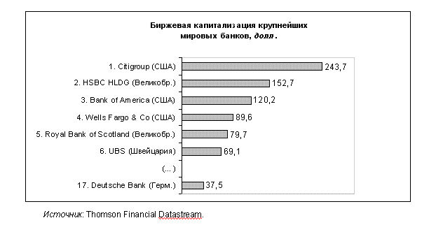

О том, что кризисные явления в банковской системе еще не преодолены, свидетельствует и тот факт, что немецкие банки не выполняют своей главной функции: они выдают все меньше и меньше кредитов. По данным Федерального банка ФРГ, с марта 2002 г. по март 2003 г. общий объем выданных кредитов сократился на 10%, а во II квартале 2003 г. он уменьшился еще на 5,3%.

Особенно неохотно крупные банки стали работать с мелкими и средними предприятиями (МСП), кредитование которых считается высокорискованным и низкорентабельным бизнесом. По информации Федерального союза германский банков, сегодня более половины владельцев германских МСП испытывает недостаток заемных средств вследствие рестриктивной политики банков. Ситуация усугубляется тем, что доля собственного капитала в оборотных средствах германских МСП традиционно низка - около 20% по сравнению с 45% в США и 40% в Великобритании и Испании.

В этой связи многие аналитики задаются вопросом, окажутся ли немецкие банки в состоянии поддержать кредитными средствами отечественную промышленность при подъеме хозяйственной конъюнктуры, который ожидается в 2004-2005 гг. Меры по сокращению персонала (в общей сложности за последний период только в четырех вышеназванных крупных банках было уволено более 40 тыс. сотрудников), некоторое уменьшение филиальной сети, авральная распродажа непрофильных активов помогли преодолеть кризис ликвидности, но, как считают эксперты, не привели к радикальному оздоровлению банковской системы. По прежнему на повестке дня стоит главная нерешенная проблема - низкая по международным стандартам эффективность значительной части банковского сектора ФРГ.

В мировой практике средней нормой прибыли на собственный капитал считается 15%. Немецкие частные банки никогда не достигали этой планки в прошлом и далеки от нее сегодня. У самого "эффективного" Deutsche Bank этот показатель равен 2,4%, у Commerzbank - 0,8%, у Dresdner Bank - 0,6%, у HVB - вообще отрицательная рентабельность (-0,4%). Еще одним критерием эффективности работы банка является соотношение административных расходов к операционным доходам. В Deutsche Bank оно составляет 80%, у Dresdner Bank - 81%, в Commerzbank - 71,6%, в HVB - 65,5%. У ведущих американских и британских банков этот показатель колеблется обычно в диапазоне 40-50%.

Говоря о причинах низкой эффективности банковского сектора ФРГ, эксперты прежде всего указывают на то, что сегодня в Германии слишком много банковских институтов. 2340 немецких банков имеют 27 тыс. филиалов. К этому надо добавить 13 тыс. "окошек" самого популярного и дешевого Почтового банка (Postbank). В итоге, по статистике, один банковский филиал приходится здесь на 1754 жителей (в Финляндии и Ирландии один банковский филиал обслуживает 3125 человек; во Франции, Италии и Голландии - 2773). Такая избыточность неизбежно ведет к снижению рентабельности.

В других отраслях это давно поняли и провели необходимые сокращения. В 70-е годы, например, в Германии было 45 тыс. бензозаправочных станций, сегодня их осталось 18 тыс., хотя количество автомобилей за это время значительно увеличилось. В банковском секторе Германии (см. приводимую ниже таблицу), несмотря на бурное развитие во всем мире онлайнового банкинга, никаких существенных изменений пока не произошло. В результате по показателю доход/издержки на одного занятого Германия стоит в Европе куда ближе к Португалии и Греции, чем к Голландии, Люксембургу и Австрии.

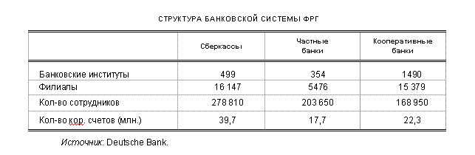

Еще одна проблема - исторически сложившаяся и сохранившаяся до сегодняшнего дня трехуровневая структура банковской системы Германии. Около 40% кредитов и частных вкладов находится в руках опирающихся на государственные гарантии сберегательных касс. Еще примерно 18% приходится на действующие на кооперативных началах фольксбанки. Доля четырех крупнейших частных банков на этом рынке 13-14%. В кредитной сфере соперничать со сберегательными кассами коммерческим банкам трудно, поскольку те, пользуясь государственной поддержкой, имеют возможность раздавать более дешевые кредиты. В итоге, чтобы окончательно не потерять клиентов, коммерческие банки вынуждены до минимума сокращать свою маржу, что ведет к снижению рентабельности.

В условиях открытости финансовых рынков и глобализации конкуренции концентрация банковского капитала и укрупнение банковских структур является насущной проблемой банковской системы Германии (см. приводимую ниже сравнительную диаграмму). Однако и здесь существующая трехуровневая система создает дополнительные барьеры. Закон запрещает слияние и поглощение банковских структур разного уровня (т.е. частный банк не имеет права, например, приобрести сберегательную кассу или фольксбанк). Необходимость реформирования полугосударственных сберкасс назрела давно. МВФ и Комиссия Европейских сообществ (КЕС) неоднократно ставили перед Германией вопрос о прекращении государственной поддержки сберегательным кассам. Однако, судя по нынешнему состоянию дел, вопрос этот не будет решен раньше середины 2005 г.

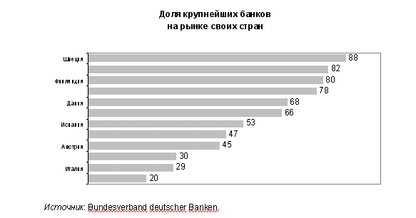

Еще одна структурная слабость германской банковской системы, по мнению экспертов, состоит в том, что большинство немецких банков так и остались универсальными и вплоть до последнего времени представляли собой своего рода "супермаркет" по предоставлению финансовых услуг.

Бывший председатель правления Deutsche Bank Р. Бройер считает такую модель устаревшей и непригодной для эффективной работы на весьма специфических новых сегментах финансового рынка. Каждый банк должен иметь свой профиль, свою специализацию, свою ключевую сферу бизнеса. Огромные убытки, которые понесли многие немецкие банки, погнавшись в 90-е годы за "легкими" деньгами на финансовых рынках, по мнению Р. Бройера, объясняются тем, что они были плохо подготовлены к такой работе, во многих случаях действовали по-дилетантски и теперь расплачиваются за совершенные грубейшие ошибки. Иными словами, речь идет о плохом менеджменте и низком уровне управления рисками.

Таким образом, не только плохая конъюнктура и низкие процентные ставки мешают оздоровлению германской банковской системы. В этой сфере в Германии накопилось множество серьезных проблем, требующих комплексных и системных решений. По сути, на повестке дня стоит ряд реформ структурного характера, требующих усилий как правительства, так и самого банковского сообщества.